Exercice corrigé

Les droites (LA) et
(HT) sont-elles parallèles ?
Correction
Les points A, M, H d’une part et les points L, M, T d’autre part sont alignés dans le même ordre.
De plus, on a et .
On constate que .
Donc, d’après la réciproque du théorème de Thalès, les droites (AL) et (HT) sont parallèles.
L
6
3
H
M
A
8
4
T
- Vérifie que les quotients suivants sont égaux.
et

= 3,6 et

= 3,6
et

et

- Voici un extrait de la copie de Cédric.
D’une part :
D’autre part :
Comme
D’après la réciproque du théorème de Thalès, les droites (PM) et (FG) sont parallèles.
x
x
x
x
G
E
P
M
F
4,2
2,8
2,6
3,9

D’où vient l’erreur de raisonnement de Cédric ?

Les points E, M, F ne sont pas alignés dans le même ordre que les points E, P et G
(le point E ∉ [MF) mais E ∈ [PG)). On ne peut pas conclure que les droites sont parallèles avec seulement les quotients égaux.
- Application directe
Sur la figure ci-contre, RM  4,5 cm ; RS  6 cm ; RT  6 cm et RP  8 cm.
Les points R, T et P sont alignés ainsi que les points R, M et S.
R
T
P
M
S
Complète pour montrer que les droites (MT) et (SP) sont parallèles.

Donc .

De plus, les points R, T et P ainsi

que les points R, M et S sont

alignés dans cet ordre.

On en déduit, d’après la réciproque du théorème de Thalès, que les droites (TM) et (FS) sont parallèles.

- Dans une autre configuration
Sur la figure ci-contre,
L
I
R
B
E
BR  2,5 cm ; BL  15 cm ; BE  1,5 cm et BI  9 cm.
Les points I, B et E sont alignés, de même que L, B et R.
On veut montrer que les droites (IL) et (RE) sont parallèles.
- Précise la position des points.
Les points I, B et E sont alignés dans le même ordre que les points L, B et R.

- Compare les proportions.
et donc les deux rapports sont égaux.

- Conclus.
Donc d'après la réciproque du théorème de Thalès, les droites (IL) et (RE) sont parallèles

- On considère le triangle RST tel que RS  4 cm ; ST  6 cm et RT  5 cm. Place le point P sur [RS] tel que SP  3 cm et le point M sur [ST] tel que TM  1,5 cm.
- Réalise une figure à main levée.
T
S
R
P
M

- Montre que les droites (MP) et (RT) sont parallèles.

et
donc les deux rapports sont égaux.
Les points S, P et R sont alignés dans le même ordre que les points S, M et T.
Donc d'après la réciproque du théorème de Thalès, les droites (MP) et (RT) sont parallèles.
- Soit VOU un triangle tel que OV  2,5 cm ; OU  3,5 cm et VU  5 cm. Sur [VO), le point T est tel que VT  3,5 cm et sur [UO) le point E est tel que UE  4,9 cm.
V
O
U
T
E
- Construis la figure.

- Montre que les droites (UV) et (ET) sont parallèles.
et
donc les deux rapports sont égaux.
Les points V, O et T sont alignés dans le même ordre que les points U, O et E
Donc d'après la réciproque du théorème de Thalès, les droites (UV) et (ET) sont parallèles.
- On donne la figure ci-contre.
Les graduations sont régulières.
O
U
T
Z
X
Montre que (XU) et (ZT)
sont parallèles.

Les points O, U et Z sont alignés dans le même ordre que les points O, X et T.
D’après les graduations de la figure :
et
donc les deux rapports sont égaux.

Donc d'après la réciproque du théorème de Thalès, les droites (XU) et (TZ) sont parallèles
- Vu au brevet

On donne AF = 110 cm, OA = 60 cm, OB = 72 cm, OE = 60 cm.
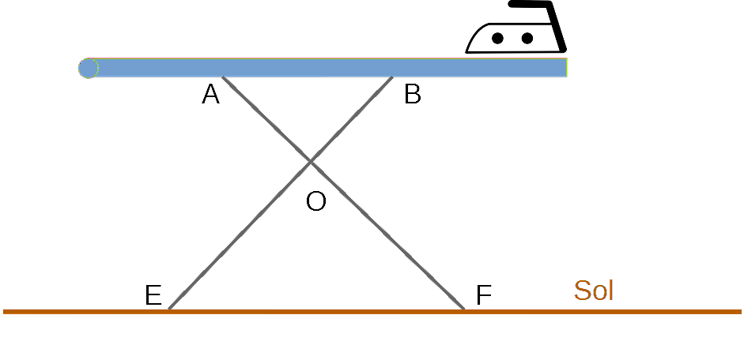

La planche est-elle parallèle au sol ?

Donc .

De plus, les points A, O et F d’une part et B, O et E d’autre part sont alignés dans le même ordre.

Donc d’après la réciproque du théorème de Thalès les droites (AB) et (EF) sont parallèles.

La planche à repasser est donc bien parallèle au sol.
- Deux théorèmes utiles
- Trace un triangle EFG rectangle en G tel que EG  4,8 cm et FG  6,4 cm. Place un point M sur le segment [EG] tel que EM  3 cm et un point P sur le segment [EF] tel que EF  5 cm.
E
F
G
M
P

- Démontre que les droites (FG) et (MP) sont parallèles.
Etape 1 : Il faut d’abord calculer la longueur EF.
D'après le théorème de Pythagore dans le triangle rectangle EFG on a : EG² + FG² = EF²

donc EF² = 4,8² + 6,4² = 64
or EF > 0 d’où EF = = 8 cm.
Etape 2 : On peut maintenant comparer les rapports.
et
donc les deux rapports sont égaux.

Les points E, M et G sont alignés dans le même ordre que les points E, P et F.

Donc d'après la réciproque du théorème de Thalès, les droites (MP) et (GF) sont parallèles.

- Sur la figure suivante, les droites (CE) et (DF) sont parallèles. GC = 4 ; GD = 11,2 ; CE = 5 ; AD = 5 et BD = 4.
B
A
G
D
F
C
E

- Montre que DF = 14.
Les droites (EF) et (CD) sont sécantes en G.
Les droites (CE) et (DF) sont parallèles.
D’après le théorème de Thalès on a :

- Montre que les droites (AB) et (GF) sont parallèles.

De plus, les points A, D, et F d’une part et B, D et G d’autre part sont alignés dans le même ordre.

Donc d’après la réciproque du théorème de Thalès, les droites (MP) et (GF) sont parallèles.

- Pour consolider un bâtiment, des charpentiers ont construit un contrefort en bois.
S
1,8
M
N
A
B
6
sol
2,5
1,95

Sur le schéma ci-dessous, les mesures sont en mètres.

a. En considérant que le montant [BS] est perpendiculaire au sol, calcule la longueur AS.
Le triangle BAS est rectangle en B. Donc d’après le théorème de Pythagore :
AS² = BS² + AB²
AS² = 6² + 2,5²
AS² = 42,25
Or AS > 0, donc AS =
AS = 6,5 m

b. Calcule les longueurs SM et SN.
SN = SB – BN  SN = 6 – 1,8  SN = 4,2 m | SM = SA – AM  SM = 6,5 – 1,95  SM = 4,55 m

c. Démontre que la traverse [MN] est bien parallèle au sol.

De plus, les points S, M, et A d’une part et S, N et B d’autre part sont alignés dans le même ordre.
Donc d’après la réciproque du théorème de Thalès, les droites (MN) et (AB) sont parallèles.

d. Déduis-en la nature du triangle SMN.
Je sais que (MN) // (AB) et que (AB) ⊥ (SB).
Or si deux droites sont parallèles et qu’une troisième coupe perpendiculairement la première, alors elle coupe perpendiculairement la deuxième.
Donc (MN) ⊥ (SB)
Le triangle SMN est donc rectangle en N.

